《集合论与图论》复习提纲

# 第 3 章

**集合的基本概念和运算**

1. 集合，集合与元素的关系（属于、不属于）

注意：集合的元素可以是集合。

1. 集合和集合的关系（包含、真包含、相等）

注意: 与()的区别

如：集合 A＝{ a，{a}}，则 a ∈ A，{a} ∈ A ， {a} ⊆ A ，{{a}} ⊆ A 均成立。

是元素跟集合之间 ()是集合和集合之间

1. 特殊集合、集合 A 的幂集 P(A)
   1. 空集与所有集合等的关系：空集，是惟一的，它是任何集合的子集．
   2. 集合 *A* 的幂集 *P*(*A*)＝{*x x*  *A*} ， *A* 的所有子集构成的集合．若*A*＝*n*，则*P*(*A*)=2*n*．
2. 集合的基本运算

*A**B*，*A**B*，*A*， *A*－*B*，，及其含义。

AB A={1,2,4}B={3,4} AB={1,2,3}

这里，*A**B*＝(*A*－*B*)(*B*－*A*)＝(*A**B*)*－*(*A**B*).

1. 化简集合表达式(利用运算性质)
2. 恒等式的证明（利用集合运算的定义证明）

# 第 4 章 二元关系和函数

1. 会用集合法、关系矩阵法或关系图法表示二元关系

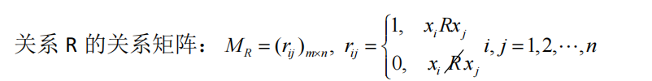

1. 关系的运算（复合、逆、幂运算）

**（1）复合运算：** *R* ∘ *S*  { *a*,*b* | *t* ( *a*,*t*  *R* 且 *t*,*b*  *S* )}

复合关系的关系矩阵： *M R*  *M R*

1

 *M*

2

*R*

(布尔加)

# 逆运算:

*R* 1  { *y*, *x*   *x*, *y*  *R*}；

1. 幂运算： *Rn*

求关系的幂：集合法、关系矩阵法、关系图法。

矩阵法： *M*

*R*

*n*  *M*

 *M R*

☹ *M R*

 *M n*

1. 关系性质（5 个）、性质的判断（见下表）

*R*

*R*

|  |  |  |  |  |  |
| --- | --- | --- | --- | --- | --- |
|  | 自反性 | 反自反性 | 对称性 | 反对称性 | 传递性 |
| 集合 | *IA**R* | *R*∩*IA*= | 1  *R*=*R* | 1  *R*∩*R* *IA* | *R**R**R* |
| 关系矩阵 | 主对角线元素全是 1 | 主对角线元素全是 0 | 矩阵是对称矩阵 | 若 *rij*＝1, 且 *i*≠*j*,  则 *rji*＝0 | *M2* 中 1 位置, *M* 中相应位置都是 1 |
| 关系图 | 每个顶点都有环 | 每个顶点都没有环 | 两点之间有边, 是一对方向相反的边 | 两点之间有边,是一条有向边 | 点 *xi* 到 *xj* 有边, *xj* 到 *xk*  有边, 则 *xi* 到 *xk* 也有边 |

1. 关系的闭包计算（用三种表示法计算）集合法 ： (1) *r*(*R*)=*R*∪*IA*;自反
   1. *s*(*R*)=*R*∪*R*-1;对称
   2. *t* (*R*)=*R*∪*R*1∪…∪*Rn* 传递

矩阵法： (1) *Mr* =*M*+*E*

1. *Ms*=*M*+*M*T
2. *Mt* =*M*+*M*2+*M*3+…*M*n

关系图法：

1. 对 *G* 的每个顶点, 若无环就加环,得 *Gr。*
2. 考察 *G* 的每条边，若有一条 *x*i 到 *xj* 的单向边，*i*≠*j*，则在 *G* 中加一条 *xj* 到 *xi* 的反向边,得 *GS.*
3. 对 *G* 中每个顶点 *xi*, 若 *xi* 可达 *xj* (允许 *i = j*),但从 *xi* 到 *xj* 无边, 就加上该边,得 *Gt.*
4. 等价关系的判断、等价类、商集、等价关系与划分的关系

等价关系：同时满足自反性、对称性和传递性。等价关系可以确定集合的划分，反之亦然。

1. 偏序关系的判断、偏序集与哈斯图、哈斯图中的各类元
2. 偏序关系：自反、反对称和传递。
3. 偏序关系举例：包含、整除、小于等于、模 m 相等（余数）等.
4. 会画偏序关系的哈斯图，判断各类元(最大最小、极大极小、上界下界、上下确界)。
5. 极大（小）值不唯一，最大（小）值唯一
6. 上确界是最小的上界，下确界是最大的下界
7. 函数、单射、双射、满射的定义及判断.

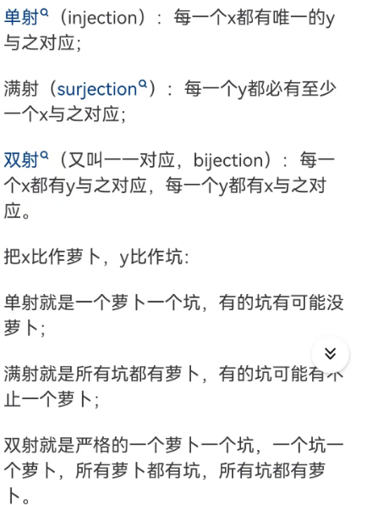

证明不是单射：两个及以上不同的x有相同的y

证明不是满射：y没有x与之对应

证明不是双射：不满足单射、满射同时存在

1. 函数的复合（函数是特殊的二元关系，函数的复合与关系的复合运算类似）

F{1,2}G{2,3}fog={1,3}

# 第 5 章 图的基本概念

1. 一些图的定义
   1. 简单图，不含平行边和环(自回路)的图

平行边：顶点与顶点之间有两条及以上的边称为平行边

* 1. 完全图，任意两个点均相邻的无向简单图。

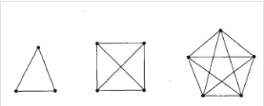 3阶无向完全图的边：3

4阶无向完全图的边：6

5阶无向完全图的边：10

无向完全图的特点：边数和顶点数满足: m=n(n-1)/2，每个顶点 v 有 d(v)=n-1.

1. 掌握握手定理
   1. 握手定理， deg(*v*)  2 *E* ；度数=边数*2
   2. 有向图 deg (*v*)  deg (*v*) ；

*v**V v**V*

* 1. 度数序列为出度序列与入度序列相加，一个环的出度序列和入度序列都为1
  2. 奇数度结点的个数为偶数个．
  3. 在序列中，奇数序列的个数得为偶数个
  4. 无向简单图的最大度 n-1.
  5. 有向图的出度是以顶点为起点
  6. 有向图的入度是以顶点为终点

1. 了解图的连通性
   1. 无向图的连通性、连通度.
   2. 有向图：弱连通、单向连通、强连通
   3. 弱连通图：忽略有向边的方向所得的无向图是连通图称为弱连通图
   4. 单向连通图：任意两个顶点至少一个可达另一个称为单向连通图
   5. 强连通图：任意以一对顶点都是相互可达的称为强连通图，有向完全图一定是强连通图
   6. 强连通图一定是单向连通图，单向连通图一定是弱连通图
2. 会写出图的关联矩阵、邻接矩阵
3. 无向图的关联矩阵：每列都恰好有2个1或1个2（环）横为顶点 竖为边
4. 有向图的关联矩阵：1为开始的点，-1为终点的点，0为无关联 横为顶点 竖为边
5. 无向图无邻接矩阵
6. 有向图的邻接矩阵：第i行的元素之和为第i个顶点的出度

第j行的元素之和为第j个顶点的入度

1. 掌握最短路问题（DIjstra 标号算法）并会运用

首先从顶点出发 找到找到最小权值的点

然后从顶点和那个最小权值的点出发找到以他们点出发的所有边里最小权值的点

以此类推找到最短路径

# 第 6 章 特殊图

1. 掌握二部图的定义、判定方法

二部图的定义：任意一条边的两个端点，一个属于v1，一个属于v2

二部图的判定：一个点为红色，相邻的为绿色，所有点相邻的颜色各不相同

1. 欧拉图的判断（经过所有的边的是欧拉图）
   1. 无向连通图 *G* 是欧拉图*G* 不含奇数度结点(即 *G* 的所有结点为偶数度)；
   2. 非平凡连通图 *G* 含有欧拉通路*G* 最多有两个奇数度的结点；（平凡图是只有一个顶点的图）
   3. 连通有向图 *D* 含有有向欧拉回路*D* 中每个结点的入度＝出度．
   4. 连通有向图 *D* 含有有向欧拉通路*D* 中除两个结点外，其余每个结点的入度＝出度，且此两点一个点的入度比出度多 1，另一个点出度比入度多 1.
   5. 回路是起点和终点一致 通路是起点和终点不一致
2. 哈密尔顿图的判断（经过所有的点的图是哈密尔顿图）

汉密尔顿图的充分条件和必要条件

* 1. 设无向图 *G*=<*V*，*E*>，任意 *V*1*V*，则 *W*(*G*－*V*1)*V*1(必要条件)

用途：证明 G 不是哈密顿图.若存在 *V*1*V*，使得 *P*(*G*－*V*1)>*V*1,则 *G* 一定不是汉密尔顿图．

* 1. 在无向简单图 *G*=<*V*，*E*>中，*V*3，任意不同结点*u*, *v**G*, deg(*u*) deg(*v*)  *V* ，则 *G* 是汉密尔顿图．(充分条件)

# 平面图

1. 了解平面图概念，平面图、面、边界、面的次数和非平面图．

平面图：除了顶点处外没有边交叉出现的图称为平面图

面：整个平面被边划分为若干区域，每个区域称为面，其中面积无限的面称为无限面或外部面

面积有限的区域称为有限面或内部面

边界：包围面的所有边称为边界

面的次数：边界的长度

平面图的所有面次数之和等于边数的2倍

1. 掌握极大平面图、极小非平面图的概念，性质。

极大平面图：在一个简单平面图中的任意不相邻的两个顶点之间加一条边所得是图是非平面图则称这个简单平面图为极大平面图

极小非平面图：在一个非平面图中，任意删除一条边，所得图为平面图，则称该非平面图为极小非平面图

1. 牢记连通平面图和非连通平面图的欧拉公式
   1. 连通平面图： *v*  *e*  *r*  2

（点数-边数+面数=2）

* 1. **有 k 个连通分支的平面图：** *v*  *e*  *r*  *k*  1
  2. K5 ,K3,3 不是平面图

1. 会判断一个图是否为平面图
2. 会画平面图的对偶图

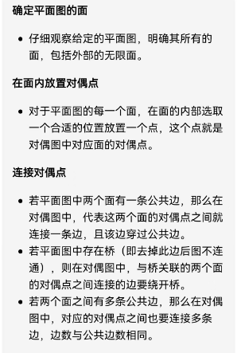

# 第 7 章 树

1. 无向树：掌握无向树的定义和性质

（1）6 个等价定义

1）G 是树(连通无回路);

2）G 中任意两个顶点之间存在惟一的路径;

3）G 中无回路且 m=n-1;

4）G 是连通的且 m=n-1;

5）G 是连通的且 G 中任何边均为桥;

6）G 中没有回路, 但在任何两个不同的顶点之间加一条新边后所得图中有惟一的一个含新边的圈.

（2）非平凡的无向树至少有 2 片树叶

前缀符号法称为波兰符号法

后缀符号法称为逆波兰符号法

顶点数=2×边数

1. 根树及其应用：

掌握最优二叉树及 huffman 算法、会求最佳前缀码

**练习题**

一、选择题

* 1. 若集合 A 有*n* 个元素，则 A 的幂集 P(A)的元素个数为( )。
     1. *n* B. *n*2

答案:C

C. 2*n* D. *n*!

* 1. 设 *A*  {*a*, *b*, *c*} ，则 *A* 上的二元关系有( )个。

A. 3 B. 8 C. 9 D. 23×3

答案:D

* 1. 设 *A* 和 *B* 是两个集合， *A*  *B* =( )。
     1. {*x* | *x*  *A*且*x*  *B*}

答案:C

* + 1. {*x* | *x*  *A*或*x*  *B*}
    2. {*x* | *x*  *A*且*x*  *B*}
    3. {*x* | *x*  *A*且*x*  *B*}
  1. 设 f:A→B 是双射函数，则 f-1:B→A 是( )。

A.单射但不是满射 B.满射但不是单射 C.双射 D.既不是单射也不是满射答案:C

* 1. 有向图中，顶点 v 的出度是指( )。

A.以 v 为起点的边的数目 B.以 v 为终点的边的数目 C.与 v 关联的边的数目 D.与 v 相邻的顶点的数目答案:A

* 1. 若图 G 是哈密顿图，则 G 一定是( )。

A.欧拉图 B.连通图 C.平面图 D.二部图答案：B

* 1. 设 G =(V,E)是无向图，|V|=n，|E|=m，则图 G 是树的充分必要条件是( )。
     1. G 连通且 m=n-1 B. G 连通且 n=m+1

C. G 无回路且 m=n-1 D. G 无回路且 n=m+1答案:A

* 1. 连通平面图*G* 的面数*r* 、顶点数*n* 和边数*e* 满足（ ）。
     1. *e*  *n*  *r*  2

答案:B

* + 1. *n*  *e*  *r*  2
    2. *e*  *n*  *r*  2
    3. *n*  *e*  *r*  2
  1. 若集合 A 有 *n* 个元素，则 A 上的不同的二元关系有( )个。
     1. 2*n* B. *n*2

答案:C

1. 2*n*2
2. *nn*
   1. 设 *A*  {1, 2, 3}, *B*  {2, 3, 4} ，则 *A*  *B*

(对称差)等于( )。

A. {1, 4} B. {2，3}

答案:A

C. {1, 2，3，4}

D. 

* 1. 设 R 是集合 A 上的关系，若 R 是自反的、对称的和传递的，则 R 是( )。

A. 偏序关系 B.等价关系 C.全序关系 D.拟序关系答案:B

* 1. 设 *A*  {*a*, *b*, *c*} ， *A* 上的函数 *f*

 {(*a*,*b*),(*b*, *c*), (*c*, *a*)}，则 *f* ∘ *f*

(函数复合)等于( )。

A. {(*a*, *c*), (*b*, *a*),(*c*, *b*)} B. {(*a*, *a*),(*b*, *b*),(*c*, *c*)}

C. {(*a*, *b*),(*b*, *c*), (*c*, *a*)}

答案:A

D. {(*a*, *c*), (*b*, *b*),(*c*, *a*)}

* 1. 设 G 是 6 个顶点的完全图，则从 G 中删去( )条边可以得到树。

A. 10 B. 12 C. 15 D. 20

答案:A

* 1. 设无向图 *G*  (*V* , *E*) ，其中*V*  {*a*,*b*, *c*, *d*}, *E*  {(*a*,*b*),(*a*, *c*), (*b*, *c*)(*b*, *d* ), (*c*, *d* )} ，则 *G* 的度数列是( ).

A. 3,3,2,2 B. 3,3,3,3 C. 2,2,2,2 D. 2,3,3,2

答案：D

* 1. 设*G* 是一个有 n 个顶点和 m 条边的无向图，若*G* 是连通的，则( )。

A. m≥n-1 B. m≤n-1 C. m=n-1 D. m>n-1答案:A

* 1. 一个无向图*G* 是欧拉图，当且仅当( )。
     1. *G* 中所有顶点的度数都是偶数
     2. *G* 中所有顶点的度数都是奇数
     3. *G* 连通且所有顶点的度数都是偶数
     4. *G* 连通且所有顶点的度数都是奇数答案:C

二、解答题

1、设集合 *A*  {1, 2, 3, 4, 5}, *R*  {(*x*, *y*) | *x*, *y*  *A*, *x*  *y*  6} ，求 *R* 的关系矩阵*MR* 和关系图。解：首先求 *R* 中的元素，由 *x*, *y*  *A*, *x*  *y*  6 可得 *R*  {(1, 5), (2, 4), (3, 3), (4, 2), (5,1)} 。

0 0 0 0 1

0 0 0 1 0 

 

关系矩阵 *MR* 是一个 5×5 的矩阵， *MR*  0 0 1 0 0 。

0 1 0 0 0

 

1 0 0 0 0

1. 给定 *A*  *N*  *N* , *B*  *N* 和 *f* 

*x*, *y*

  *x*2  *y*2

，判断是否构成函数 *f* : *A*  *B* ，如果是,

说明该函数是否为单射、满射、双射的.解：能构成函数 *f* : *A*  *B* 。

*f* : *A*  *B* 既不是单射的也不是满射的. 因为

*f*  1，1   *f* 

2，2

  0 ，所以它不是单射；

又 2  *ranf* ，所以它不是满射。

1. 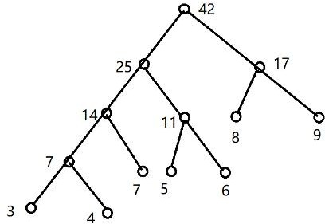用 Huffman 算法求权为 3，4，5，6，7，8，9 的最优 2 叉树，并计算出它的权。

所以，W（T）=116

4、设集合 *A*  {*a*,*b*, *c*, *d*}, *A* 上的关系

*R*  {(*a*, *a*),(*a*,*b*),(*b*, *a*),(*b*,*b*),(*c*, *c*), (*c*, *d* ), (*d* , *c*), (*d* , *d* )} ，判断 *R* 是否为等价关系。解:

(1)判断等价关系:

自反性:对于任意 *x*  *A* ，都有(*x*, *x*)  *R* ，所以 *R* 是自反的。

对称性:对于任意(*x*, *y*)  *R* ,都有( *y*, *x*)  *R* ,例如(*a*, *b*)  *R* ， (*b*, *a*)  *R* 等，所以 *R* 是对称的。

传递性: 对于任意 (*x*, *y*)  *R* 且 ( *y*, *z*)  *R* , 都有 (*x*, *z*)  *R* 。例如 (*a*, *b*)  *R* (*a*, *a*)  *R* ，经检验其他情况也满足传递性，所以 *R* 是传递的。

综上， *R* 是等价关系。

， (*b*, *a*)  *R* ， 则

5. 给定 *A*  *B*  *R*  *R* 和 *f* 

函数是否为单射、满射、双射的。解：能构成函数。

*x*, *y*  

*x*  *y*, *x*  *y*

，判断是否构成函数 *f* : *A*  *B* ，如果是,说明该

若 *f* 

*x*1 , *y*1

  *f* 

*x*2 , *y*2

，则

*x*1  *y*1 , *x*1  *y*1

 *x*2  *y*2，*x*2  *y*2

*x*1  *y*1  *x*2  *y*2  *x*1  *x*2

 *x*  *y*  *x*  *y*   *y*  *y*

，所以

*x*1 , *y*1

 *x*2 , *y*2

，它是单射；

 1 1 2 2  1 2

 *x*  *m*  *n*  *R*

又对任意

*m*, *n*

 *R*  *R* ，设

*x*  *y*, *x*  *y*

 *m*, *n*

****

，可得

2 ，

*m*  *n*

 *y*   *R*

所以对任意

*m*, *n*

 *R*  *R* ，存在

*m*  *n* , *m*  *n*

2 2

, 使*f* 



*m*  *n* ,

2

2

 *m*, *n* ，

*m*  *n*

2





 



说明它是满射，所以是双射。

6、有一份文件，其中包含 6 个不同的字符 M,N,O,P,Q,R，它们在文件中出现的次数分别为 10，20，

30，25，15，20。现要对该文件进行编码传输，求最优二叉树及对应的编码。

解：将字符 M,N,O,P,Q,R 出现的次数从小到大排列：10，15，20，20，25，30,用 Huffman 算法如下图所示：

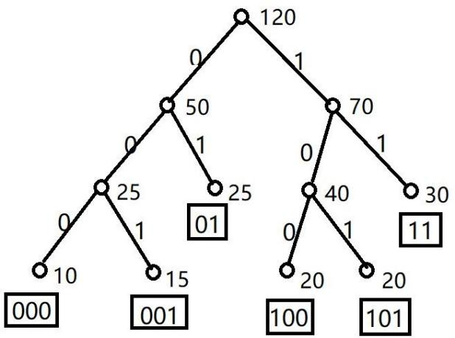

对应的编码:M:000，N:100，O:11，P:01，Q:001，R:101

三、证明题

1. 证明:对于任意集合 *A*, *B*, *C* ，有( *A*  *B*)  *C*  *A*  (*B* ∪*C*) 。

证明:对于任意

*x* ( *A*  *B*)  *C* ，则 *x*  *A*  *B*且*x*  *C* ,

即 *x*  *A*且*x*  *B*且*x*  *C* ,

所以 *x*  *A*且*x*  *B* ∪*C* 即 *x*  *A* （*B* ∪ *C*），所以( *A*  *B*)  *C*  *A*  (*B* ∪ *C*) 。

对于任意 *x*  *A* （*B* ∪ *C*）, 则 *x*  *A*且*x*  *B* ∪*C* ,即 *x*  *A*且*x*  *B*且*x*  *C* ,

所以 *x*  *A*  *B*且*x*  *C* 即 *x* ( *A*  *B*)  *C* ,所以 *A*  (*B* ∪ *C*)  ( *A*  *B*)  *C* 。

综上， ( *A*  *B*)  *C*  *A*  (*B* ∪*C*)

1. 设*G*  (*V* , *E*) 无向简单图， | *V* | *n*,| *E* | *m* ，证明:若*m* 

1 *n*(*n* 1) ,则*G* 是完全图。

2

证明: 无向简单图*G* 的边数 *m* 的最大值是在*G* 为完全图时取得。

完全图 *K* 的边数为 1 *n*(*n* 1) 。

*n*

已知 *m*  1

2

2

*n*(*n* 1) ，这意味着*G* 的边数达到或超过了完全图的边数。

又因为*G* 是无向简单图，边数不会超过完全图的边数，所以*G* 就是完全图。

1. 设 *R* 是集合 *A* 上的等价关系，证明:对于任意*a*, *b*  *A*,[*a*]  [*b*] 当且仅当(*a*, *b*)  *R* 。证明:

充分性:若[*a*]  [*b*] ，因为*a* [*a*] ，所以*a* [*b*],根据等价类的定义, (*a*, *b*)  *R* 。必要性:

若(*a*, *b*)  *R* ，仼取 *x* [*a*] ，则(*x*, *a*)  *R* ，

又因为(*a*, *b*)  *R* ,根据 *R* 的传递性， (*x*, *b*)  *R*

所以 *x* [*b*]，从而[*a*]  [*b*] 。同理可证[*b*]  [*a*] ，所以[*a*]  [*b*] 。

1. 设*G*  (*V* , *E*) 无向简单图， | *V* | *n*,| *E* | *m* ，证明:若*m*  1 (*n* 1)(*n*  2) ,则*G* 是连通图。

2

证明:假设*G* 不连通，则*G* 可以分成两个不相连的子图*G*1  (*V*1, *E*1 ) 和*G*2  (*V*2 , *E*2 ) )，设

| *V*1 | *k*,| *V*2 | *n*  *k*, 0  *k*  *n* 。 则*G*1 中最多有

*k* (*k* 1) 条边， *G* 中最多有(*n*  *k*)(*n*  *k* 1) 条边。

2 2 2

所以*m*  *k* (*k* 1)  (*n*  *k* )(*n*  *k* 1) 。

2 2

对 *k* (*k* 1)  (*n*  *k* )(*n*  *k* 1) 进行化简:

2 2

*k* (*k* 1)  (*n*  *k* )(*n*  *k* 1)  *k* 2  *k*  (*n*  *k* )2  (*n*  *k* )

2 2 2

 *k* 2  *k*  *n*2  2*nk*  *k* 2  *n*  *k*  2*k* 2  2*nk*  *n*2  *n*

2 2

这是一个关于 *k* 的二次函数， 其对称轴为 *k*  *n* ， 当 *k*  1 或 *k*  *n* 1 时， 取得最大值

2

1 (*n* 1)(*n*  2) 。这与*m*  1 (*n* 1)(*n*  2) 矛盾，所以*G* 是连通图。

2 2

四、画图题

1. 画出下平面图的对偶图。解：

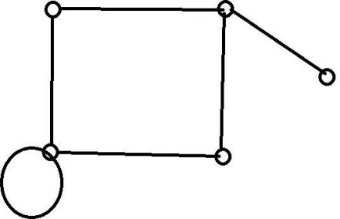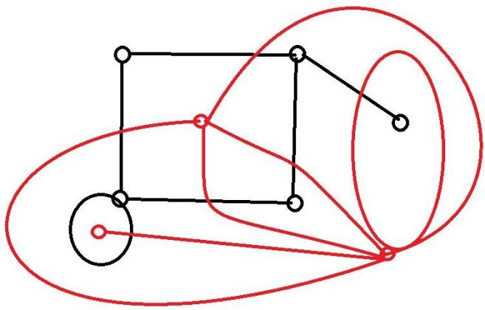

1. 画出下平面图的对偶图。解：

